Дошкольные образовательные учреждения г.Дербента являются федеральными инновационными площадками «Национальный код 2.0: культура и наука- будущее России» ( это детские сады №12, 13, 16, 21, 30 и 33).и региональными площадками реализации проекта «Программа просвещения родителей» ( это детские сады № 13, 14,16, 21, 30 и частный детский сад «Солнышко»).
Центр развития ребенка детский сад №30 «Улыбка» - победитель Всероссийского смотра-конкурса «Лучшие детские сады России 2025», заведующий Галимова Абурият Насировна.
Казиахмедова Эмилия Элдикаровна- заведующий детского сада №16 «Чебурашка» - победитель регионального конкурса по этнокультурному образованию в номинации «Обычаи и традиции народов Дагестана»;
- Казиахмедова Эмилия Элдикаровна- -победитель Всероссийского конкурса «Воспитатели России» в номинации «Сундук традиций» (детский сад №16 «Чебурашка»).

Педагоги дошкольных образовательных учреждений являются участниками всероссийских форумов, конференций:
- участие старшего воспитателя детского сада №30 «Улыбка» Керимхановой Саибат во Всероссийском фестивале (онлайн-конференции) «Лучшие педагогические практики по формированию у детей дошкольного возраста основ гражданской идентичности»;
- участие старших воспитателей детского сада №4 «Василек», 25 «Золушка» и Прогимназии №18 (Бабаевой Рефаи, Пулатхановой Гафиры, Курбановой Айбике) в региональной научно-практической конференции «Родной язык в системе дошкольного образования: современное состояние и перспективы развития»;
-более 100 педагогов стали участниками Всероссийского онлайн-форума «Воспитатели России»;
- детские сады 13,14,16,21,30 и частный сад «Солнышко» стали участниками IV Всероссийского форума педагогов дошкольного образования «Детство без границ». На данном форуме детский сад №30 «Улыбка» презентовал опыт работы по эффективным практикам взаимодействия с родителями в рамках реализации проекта «Программа просвещение родителей».
- 5 ДОУ г. Дербента – участники республиканского актива работников дошкольного образования «Педагогическое просвещение родителей как инструмент формирования единого образовательного пространства»;
-более 100 педагогов стали участниками II Всероссийского онлайн-вебинара по реализации Федеральной образовательной программы дошкольного образования в субъектах Российской Федерации.
Педагогические работники дошкольных образовательных учреждений являются победителями и призерами профессиональных конкурсов:
- педагоги детского сада № 30 «Улыбка» (Сулейманова Наиля Гасановна, Юсупова Милана Везирхановна, Гамзаева Мадина Дурсуновна)
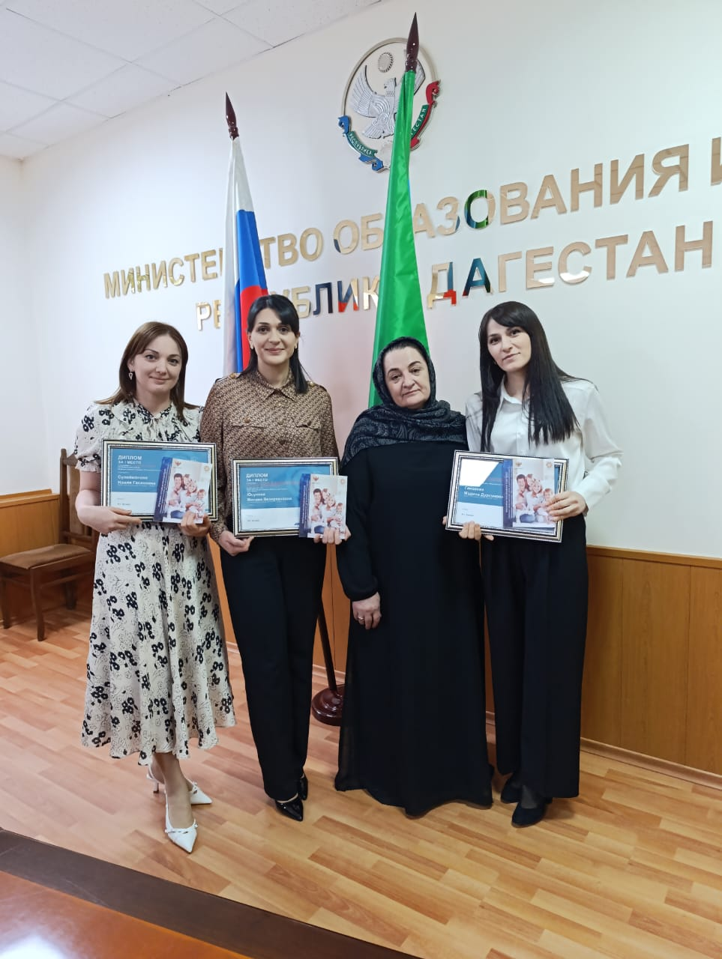
и Марданова Азиза Расуловна – старший воспитатель детского сада №16 «Чебурашка» стали победителями Всероссийского конкурса «Воспитатели России» в различных номинациях
;

- Алекперова Заира Гусенхаевна - призер республиканского этапа Всероссийского конкурса «Воспитатель года России 2025» (Детский сад №14 «Ласточка»)
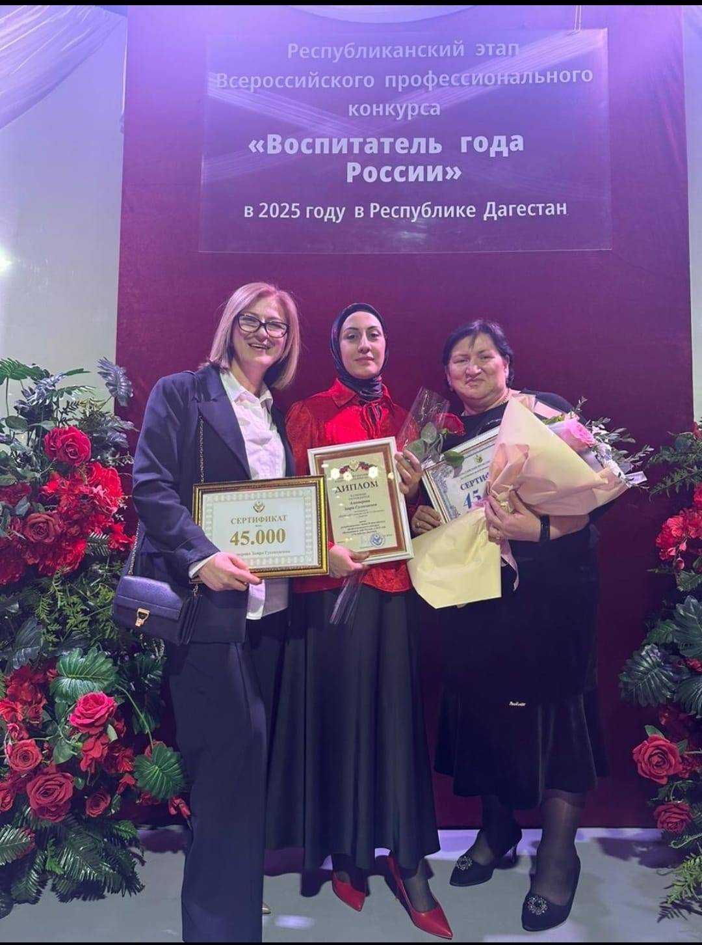

- Касумова Мина Экберовна- призер республиканского конкурса «Безопасные дороги детства» в номинации «Лучший воспитатель ДОО по обучению детей ПДД и их пропаганде среди родителей» (детский сад №12 «Теремок»);
- Амирасланова Эльза Аслановна – призер республиканского конкурса «Наследие Великой Победы» в номинации «Педагогические, руководящие и иные работники организаций, осуществляющих образовательную деятельность» (детский сад №13 «Незабудка»)
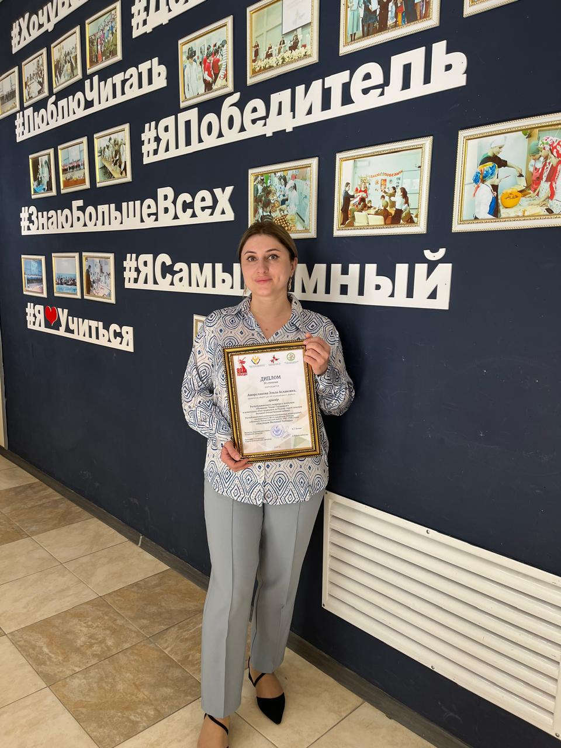

- призеры Всероссийского конкурса-фестиваля хореографического искусства « Собираем таланты» г.Сочи (детский сад №11 «Петушок»)
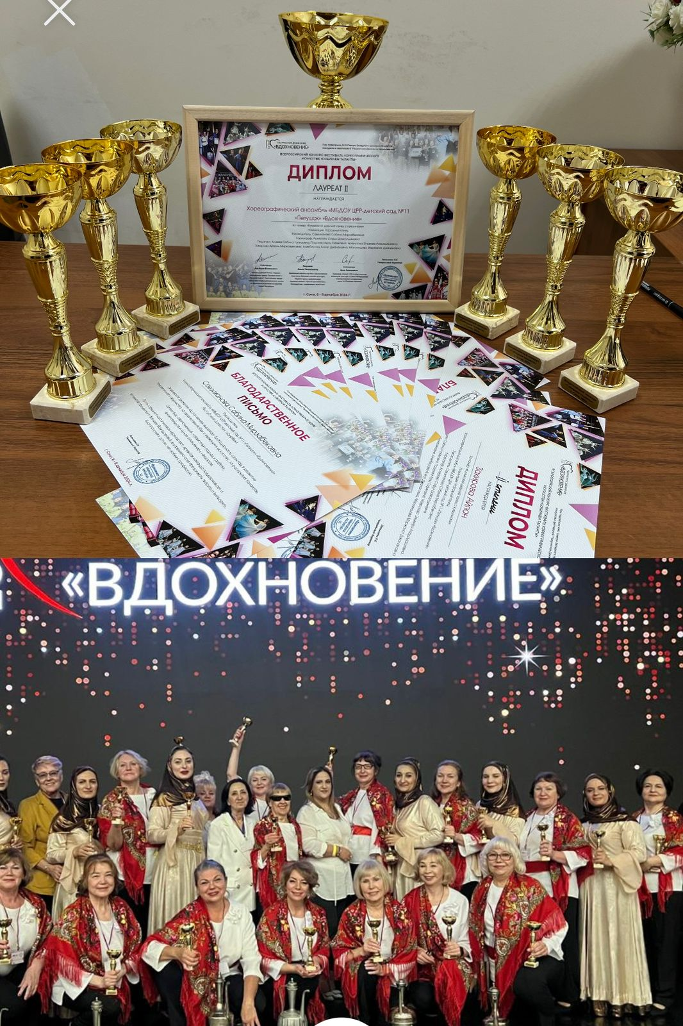
- Даштемирова Индира Насировна - победитель в Региональном чемпионате по профессиональному мастерству среди инвалидов и лиц с ограниченными возможностями здоровья «Абилимпикс» («Детский сад №25 «Золушка»).

Достижения воспитанников дошкольных образовательных учреждений г.Дербента:

- Мирзоев Шихсакит- победитель республиканского конкурса чтецов «Твой подвиг не забыт» (детский сад №13 «Незабудка»);
- Ахмедова Гюлара - призер республиканского конкурса чтецов «Твой подвиг не забыт» (детский сад №11 «Петушок»);
- Фарадж-Заде Латифа, Рустамов Сулейман - победитель и призер республиканского конкурса рисунков «Моя Россия: рисуем сердцем» (детский сад №13 «Незабудка»);
- Курбанова Алия (Прогимназия №15) и Мирзоев Шихсакит (Детский сад №13 «Незабудка») - победители республиканского конкурса «Науки юношей питают»;
- Шихмурадов Низамутдин- призер республиканского конкурса «Науки юношей питают» (детский сад №11 «Петушок»);
- Рустамова Мадина и Агагулиева Айлин - призеры республиканского конкурса рисунков «Гордимся славою Героев («Детский сад №13» «Незабудка»)
- Омарова Алия – призер республиканского конкурса детского рисунка «Дагестан- мой край родной» (детский сад №30 «Улыбка»);
- Гасраталиева София и Уваров Михаил – победители регионального конкурса «Бессмертен подвиг героев»
- более 10 участников из детских садов № 4, 25, 30, Прогимназии №15 стали победителями и призерами межрегионального чемпионата «Юный мастер -2025» в различных компетенциях.
Городское методическое объединение старших воспитателей г.Дербента в рамках годового плана работы провело 3 заседания ГМО:
-«Координация деятельности ГМО на 2024-2025 учебный год: цели, задачи»;
- « Секреты успеха: как правильно подготовить педагога к участию в профессиональном конкурсе «Воспитатель года»
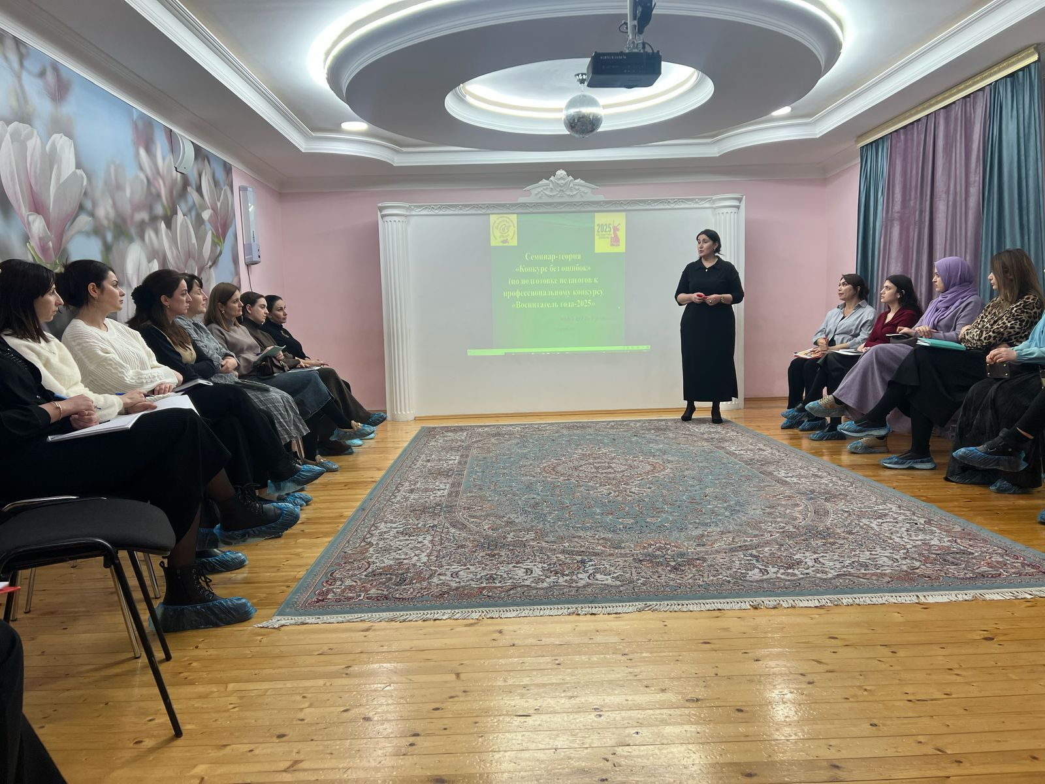
- «Итогово-аналитическое заседание: проблемы, перспективы»,
а также 7 семинаров: из них один семинар теоретический и 6 семинаров практической направленности.
Каждое заседание и семинар ГМО открывал главный специалист ГУО отдела дошкольного и школьного образования г.Дербента Бабаева Арзу Насратдиновна.
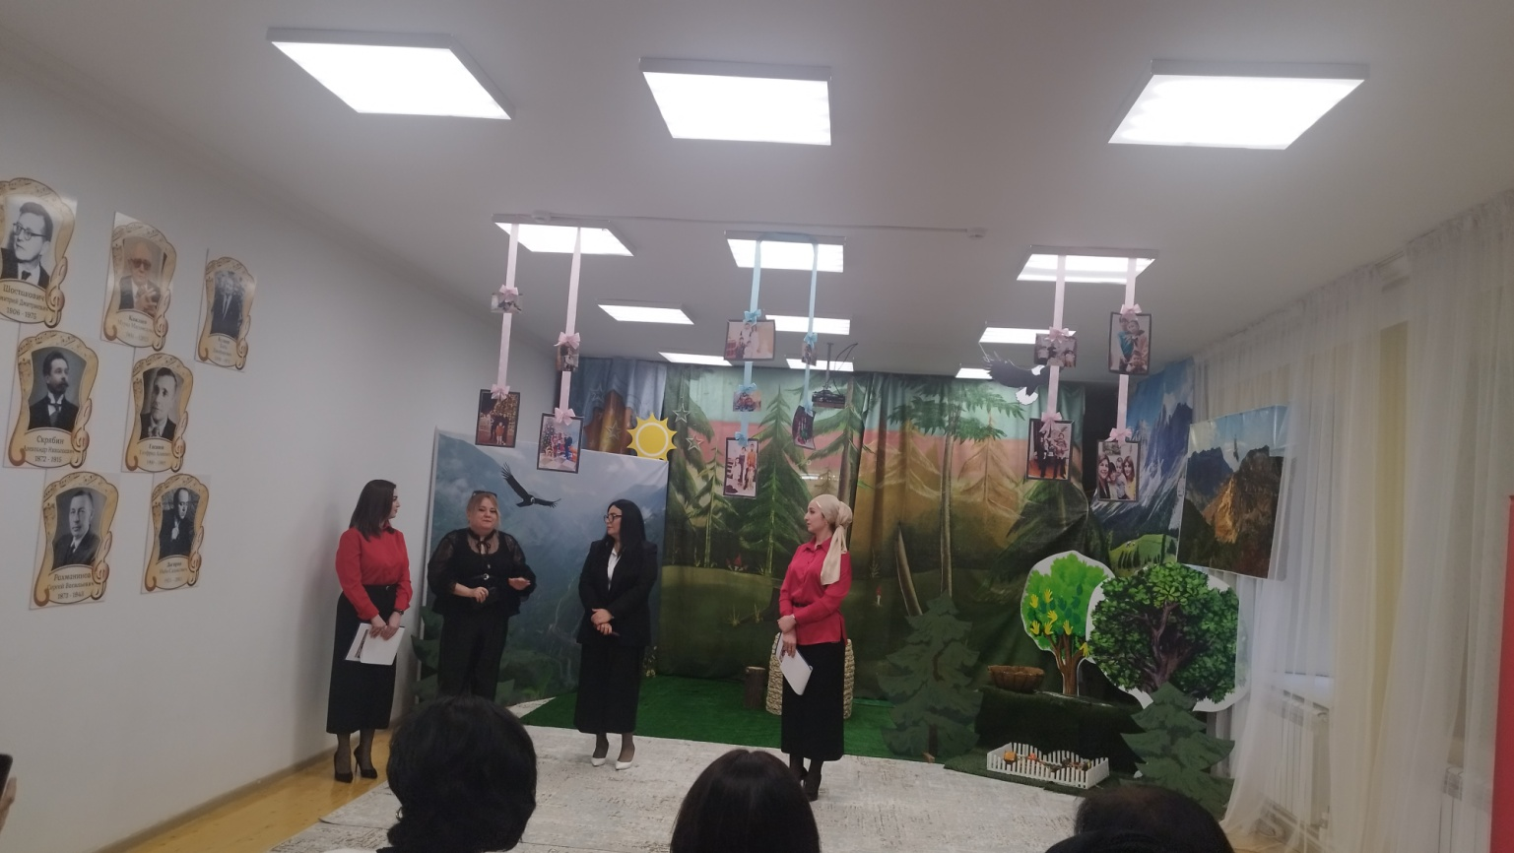
- Семинар-теория «Актуальные аспекты методического сопровождения образовательного процесса в контексте ФГОС ДО и ФОП ДО» (старшие воспитатели ГМО на базе детского сада №27 №Орленок»).
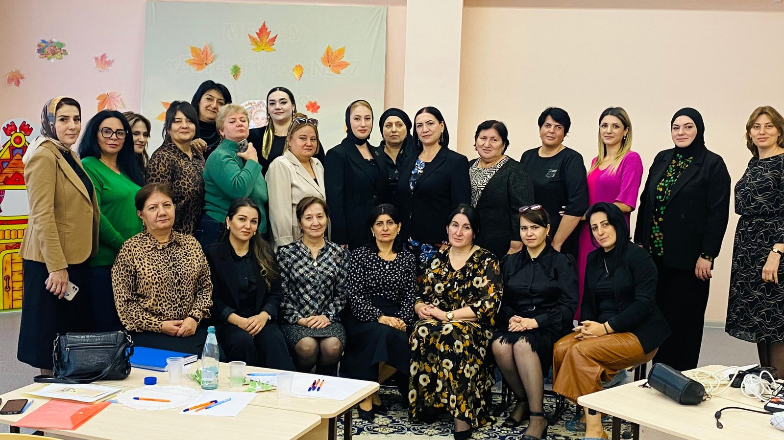

- «Театрализованная деятельность в ДОУ как средство творческого развития дошкольников» (детский сад № 21 «Аленький цветочек»).

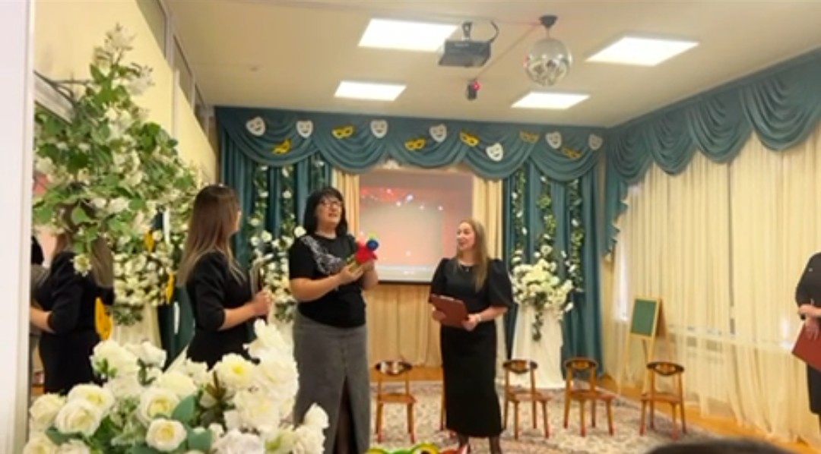
- « Речевое развитие дошкольников посредством инновационных технологий в контексте с ФГОС ДО и ФОП ДО» (детский сад №13 «Незабудка»).
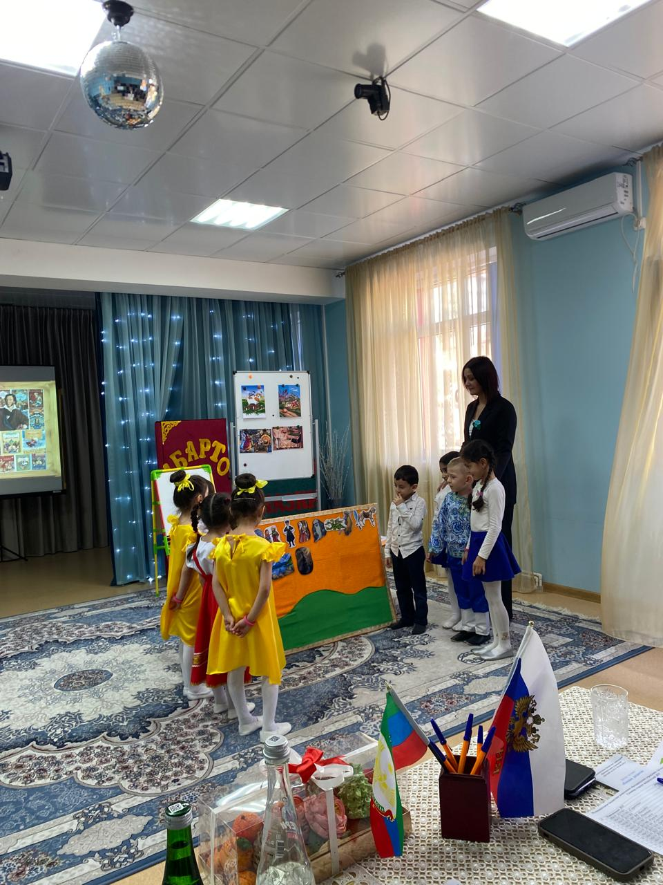
- «Духовно-нравственное воспитание дошкольников через семейные ценности» (детский сад №7 «Улдуз»).
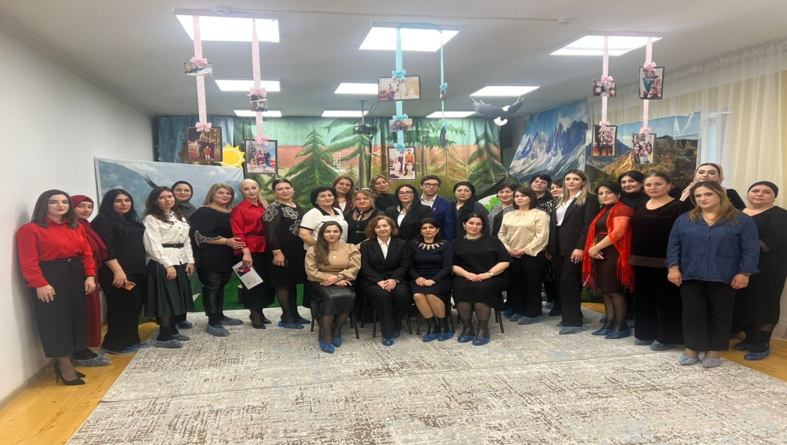
- «Эффективные практики познавательного развития дошкольников в свете ФГОС ДО и ФОП ДО» (детский сад №28 «Дельфин»).
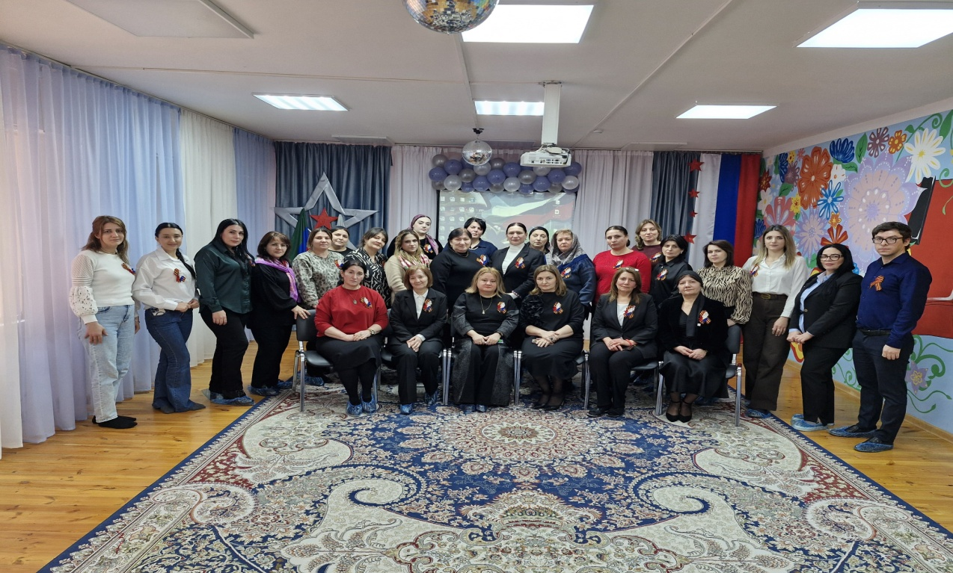
- «Приобщение детей у культурно-историческому наследию России и Дагестана» ( детский сад №9 «Счастливое детство»)
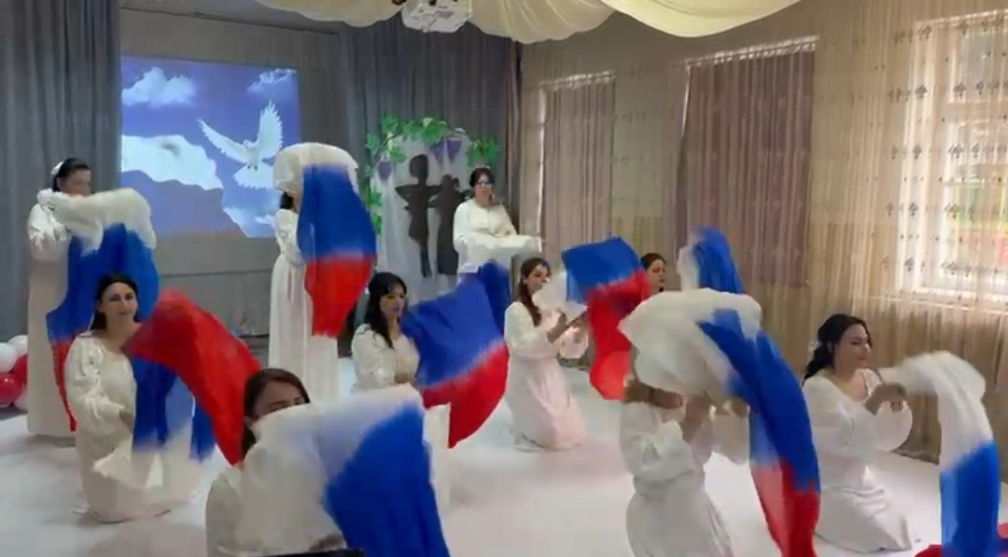
- «Качественное взаимодействие с родителями-залог успеха ДОУ» (детский сад №11 «Петушок»)
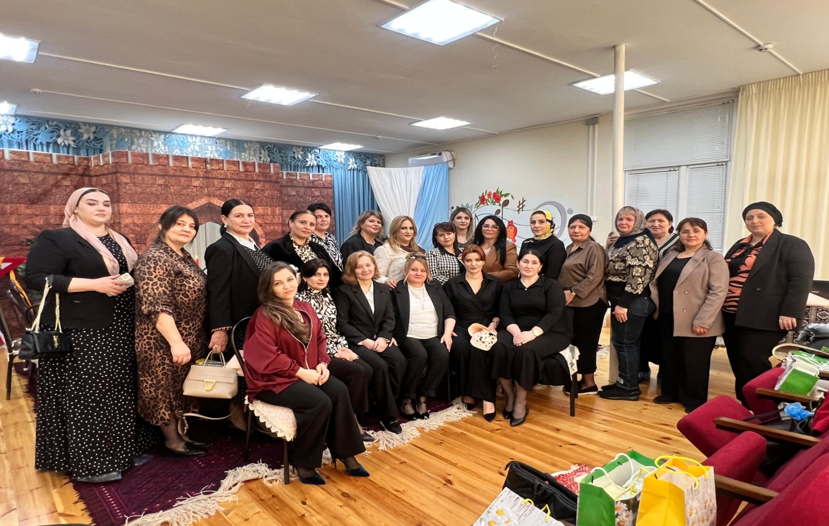

В июле состоялось заседание ГМО по выстраиванию модели эффективного взаимодействия с педагогами ДОУ с применением инновационного формата проведения семинаров на 2025-2026 учебный год.

